

Manual d'Usuari Administrador

de

RegWeb
Manual d'Usuari Administrador de RegWeb

 |  | 
Informació general del document

Descripció.
Títol: | Manual d'Usuari Administrador de RegWeb
Estat: | Esborrany/Aprovat
Versió: | 1.0
Autor/s: | Marilén González del Amo
Creat: | 13/01/15
Modificat
Fitxer: | Manual_de_Usuari_Administrador_de_RegWeb.odt
Històric de modificacions.
Comentari: |  | Autor/s: | Data:
Font documental.

Índex de Contingut
1.-Introducció 4
1.1.-Introducció General 4
1.1.1.-Usuaris 4
1.1.2.-Conceptes 4
1.2.-Introducció Avançada 5
1.2.1.-Usuaris-Aplicació 5
2.-Aplicació Web 5
2.1.-Distribució de la Pantalla 6
2.1.1.-Capçalera 6
2.1.2.-Menús 7
2.1.3.-Contingut 7
2.1.4.-Peu 8
2.2.-Informació general sobre els Llistats 9
3.-Menú Administrador 10
3.1.-Entitats 10
3.2.-Gestió Usuaris 11
3.3.-Catàleg DIR3 13

Introducció

Introducció General
RegWeb 3.0 és l'adaptació del registre d'entrada/sortida del Govern de les Illes Balears a l'estàndard SICRES3, que s'integra amb la plataforma SIR del Ministeri d'Hisenda i Administracions Públiques (MINHAP) amb l'objectiu de fer intercanvis electrònics d'assentaments registrals.
En aquest document es descriuen totes les funcionalitats que pot realitzar un usuari operador. Per facilitar la comprensió de certs aspectes, es fa una petita descripció d'usuaris i conceptes de RegWeb.

Usuaris
Els tipus d'usuaris amb els que fa feina l'aplicació són:
- Administrador: és l'usuari que administra l'aplicació i que bàsicament gestiona usuaris, entitats i el catàleg de Dir3.
- Administrador d'Entitat: administra totes les dades associades a una entitat.
- Operador: Realitza les tasques habituals d'una oficina de registre.
- Operador (administrador d'oficina) : És un sub-rol que té un usuari Operador. Li permetrà certes opcions que no tendrà un operador normal, per exemple visat d'assentaments.

Conceptes

Entitat
És la que conté l'organigrama d'organismes i oficines en les que es pot registrar. Exemples d'entitats serien: Govern de les Illes Balears, Ajuntaments, UIB, Consell de Mallorca, etc.

Organismes i oficines
Organisme: òrgan administratiu al que pertanyen 1 o més oficines de registre.
Oficina: Oficina física de registre. A on es realitzen els assentaments.
L'estructura tant dels organismes com de les oficines és una estructura en forma d'arbre.
Els organismes i oficines estan definits per el Directorio Común, per tant RegWeb es connecta a Dir3Caib per obtenir l'estructura d'organismes i oficines associades a una entitat i es mantén actualitzat en tot moment. Des de RegWeb no es pot fer cap canvi a l'organigrama.

Llibre
És a on s'enregistren tots els assentaments d'entrada i de sortida. Els llibres estan associats a un organisme. Un organisme pot tenir n llibres associats.

Registre entrada i sortida
Un registre d'entrada es realitza quan es presenta un document o conjunt de documents a l'administració. El seu objectiu és assignar un nombre oficial, així com conèixer la data i hora en que un document entre o surt d'una administració, en aquest cas seria un registre de sortida.

Ofici de remissió
Es genera un ofici de remissió quan el registre d'entrada que es fa a una oficina no és per un organisme del que depèn l'oficina. En aquest cas, es genera un ofici de remissió d'aquest registre d'entrada i s'envia a l'organisme al que va dirigit. Un ofici de remissió pot contenir més d'un registre d'entrada.

Introducció Avançada

Usuaris-Aplicació
Anomenarem usuaris-aplicació als sistemes informàtics que es connecten a RegWeb per realitzar assentaments d'entrada i de sortida. Aquestes peticions es realitzen emprant Web Services i per la comunicació es requereixen un usuari i contrasenya.
És tasca de l'Administrador d'Entitat la gestió d'aquests usuaris-aplicació.
Una característica d'aquests usuaris aplicació és que cada entitat està associada a un usuari aplicació en concret, i aquesta associació serveix per indicar que es permeten realitzar assentaments.

Aplicació Web
A continuació mostram la pàgina principal que veu un usuari que té tots els rols:

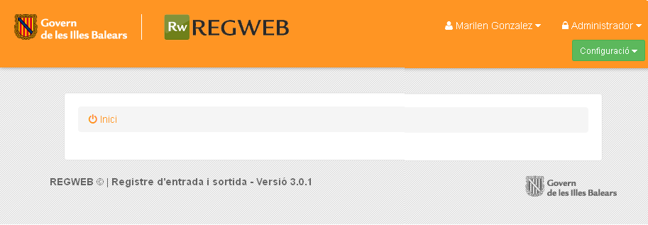Il·lustració 1: Pàgina Principal

Distribució de la Pantalla

Capçalera
La capçalera de RegWeb varia segons el perfil d'usuari.
- Vista de l'usuari administrador:

Logo de l'entitat | Logo de  l'aplicació  RegWeb |  | Nom de l'usuari | Rol de l'usuari

 |  |  |  | Menú disponible

Al nom de l'usuari hi ha un submenú implícit que es mostra a continuació:
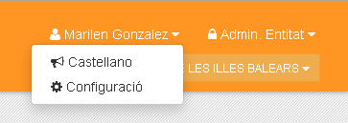Il·lustració 2: Canvi d'idioma i configuració usuari

Aquest menú ens permet o canviar d'idioma o anar a la configuració de l'usuari per actualitzar les seves dades que es pot veure a la Il·lustració 10: Formulari d'Usuari

Per altra banda al rol de l'usuari també hi ha un menú implícit que permet canviar el rol de l'usuari en el cas de que l'usuari tengui més d'un rol associat. Evidentment aquest canvi de rol afectarà a les funcionalitats que pot realitzar.
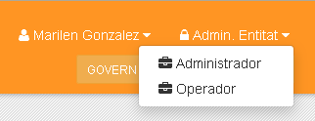Il·lustració 3: Canvi de rol

Menús
A continuació es mostren les opcions de menú per al rol administrador. Les opcions de menú es descriuen amb més detall a cada un dels seus apartats.

- Menú Administrador:
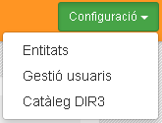Il·lustració 4: Menú Administrador

Contingut
És la zona central de la pantalla i conté l'elecció triada per l'usuari a través del menú.

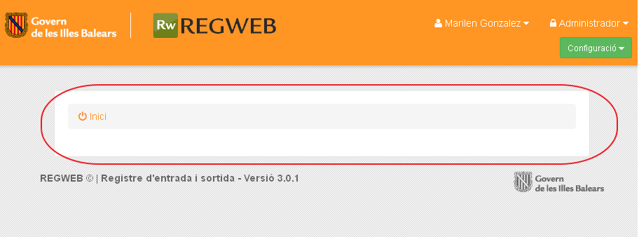

Peu

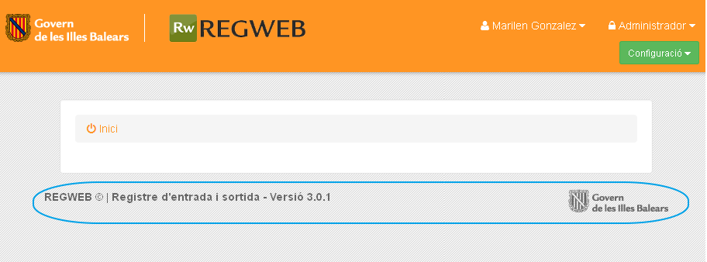
És la part marcada en blau i conté:
- nom de l'aplicació i versió del producte.
- logo de l'entitat: És un logo de l'entitat que ens indica en quina entitat ens trobam (és d'utilitat quan una persona es troba donada d'alta en més d'una entitat).

Informació general sobre els Llistats
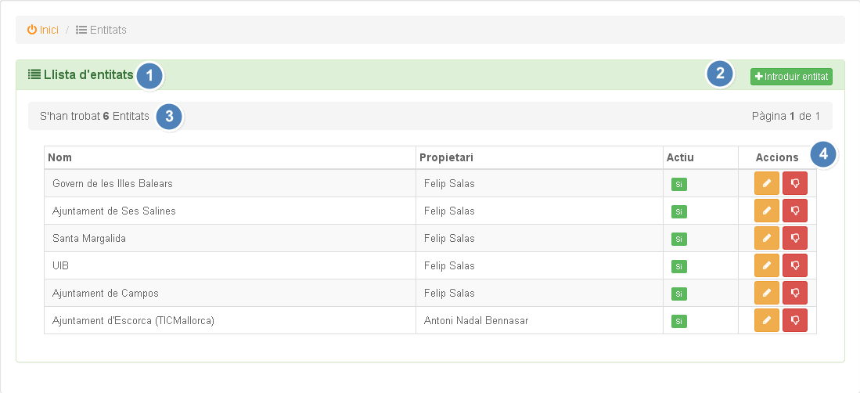Il·lustració 5: Llistat tipus

- Indica de que és el llistat.
- Botó que permet crear un nou objecte.
- Informació del número d'elements del llistat.
- Capçalera del llistat amb el conjunt de camps més significatius. Serà variable per a cada llistat. El camp “accions” indica les accions que es poden fer per cada element del llistat.

Menú Administrador

Entitats
Aquesta opció ens mostra el llistat d'entitats que hi ha donades d'alta al sistema, l'usuari que és propietari de l'entitat i si estan actives o no.
L'usuari propietari de l'entitat es gestionat per un usuari administrador.
L'usuari propietari és el que designarà altres usuaris administradors d'entitat per a aquesta entitat.
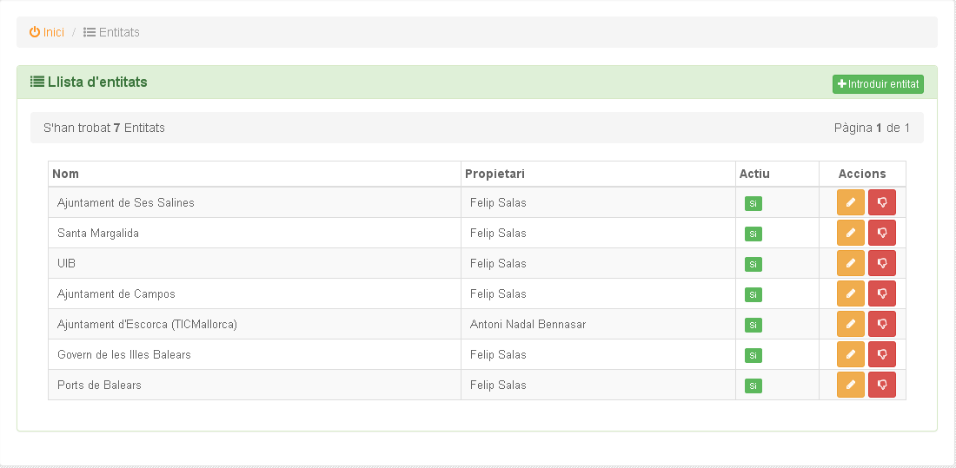Il·lustració 6: Llistat d'Entitats

Acció | Nom | Descripció
 | Editar | Permet editar una entitat.
 | Anul·lar | Permet anul·lar una entitat
 | Editar | Permet tornar a activar una entitat.
 |  | Permet donar d'alta una nova entitat

A continuació mostram el formulari de creació d'una entitat
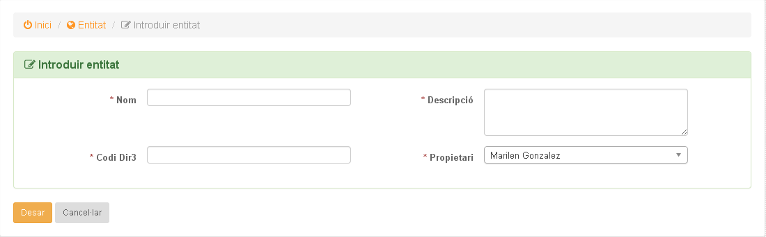Il·lustració 7: Formulari d'una entitat
Descripció dels camps de dades:
- Nom: nom de l'entitat.
- Descripció: breu descripció de l'entitat.
- Codi Dir3: codi únic alfanumèric que identifica a l'entitat al Directorio Común (ver nota i).
- Propietari: S'ha d'indicar un usuari propietari per l'entitat.

Gestió Usuaris
Aquesta opció permet gestionar els usuaris a nivell d'aplicació.
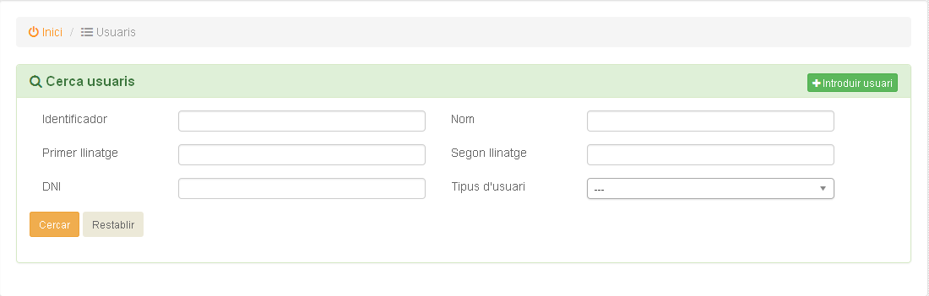Il·lustració 8: Cercador d'usuaris
Com es veu a la imatge, ens apareix un formulari de cerca d'usuaris i una vegada feta la cerca, el resultat es veu a continuació:
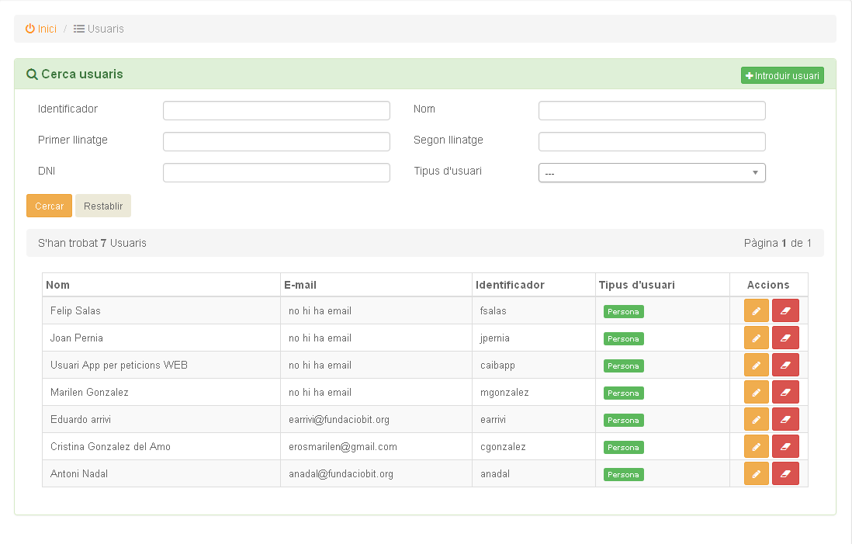Il·lustració 9: Resultat de cerca d'usuaris

També es pot apreciar a la il·lustració que existeix a la part dreta a dalt el botó que ens permet donar d'alta un usuari, la pantalla associada es mostra a continuació:
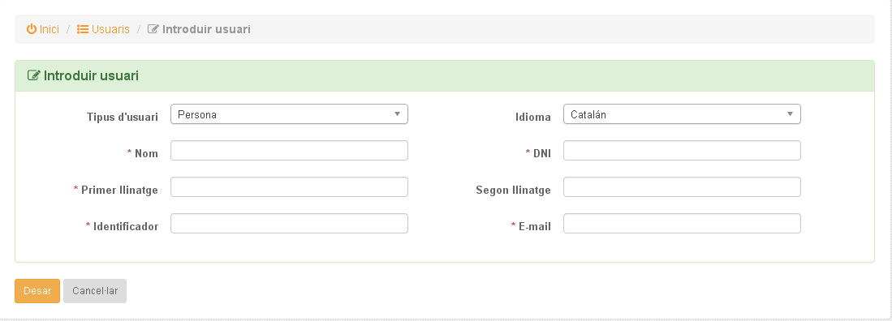Il·lustració 10: Formulari d'Usuari

Descripció dels camps de dades:
- Tipus d'usuari: s'ha d'indicar si és una persona o una aplicació.
- Nom: nom de l'usuari.
- Primer llinatge
- Identificador: identificador únic de l'usuari. ( el que emprarà per entrar a l'aplicació).
- Idioma: especifica l'idioma de navegació dins l'aplicació.
- DNI
- Segon llinatge
- E-mail

Catàleg DIR3
Aquesta opció permet sincronitzar totes les dades del catàleg de dir3. És obligatori sincronitzar el catàleg per al correcte funcionament de l'aplicació.
La pantalla que permet fer la sincronització és la següent:

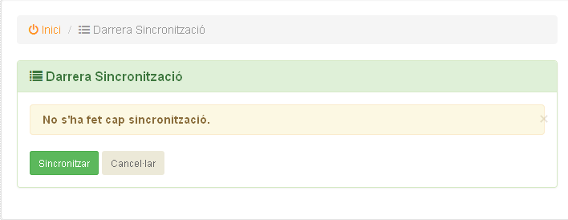

Una vegada s'ha sincronitzat el catàleg la informació que es mostra és la següent i l'acció que es pot fer és actualitzar el catàleg.
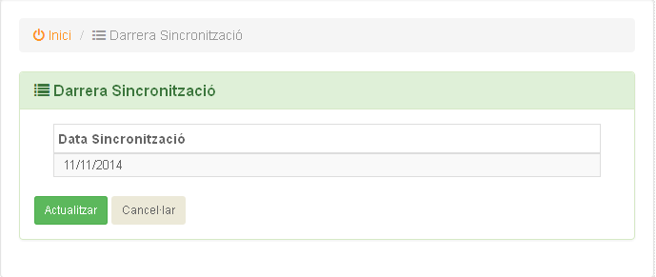

És important remarcar que el catàleg que fa servir RegWeb és un subconjunt del de dir3. Concretament el subconjunt està format per:
- Comunitats Autònomes
- Entitat geogràfica
- Estat entitat
- Localitat
- Nivell d'Administració
- País
- Província

Per a més informació consulta http://administracionelectronica.gob.es/ctt/dir3/descargas -secció “catálogo”
Directorio Común : es pot ampliar la informació al següent enllaç http://administracionelectronica.gob.es/ctt/dir3
Dir3Caib: inventari local dels Organismes i Oficines proporcionats per Directorio Común.

